Министерство общего и профессионального образования Свердловской области
ГБОУ СО КШИ «Екатеринбургский кадетский корпус
войск национальной гвардии Российской Федерации»

Методическая разработка внеурочного занятия:
Интеллектуальная игра «Лабиринт обществознания»

Разработали: Поздеева Оксана Михайловна, Быкова Надежда Николаевна, учителя обществознания ГБОУ СО КШИ «Екатеринбургский кадетский корпус войск национальной гвардии РФ»

Екатеринбург, 2019
Пояснительная записка
Предлагаемый вариант внеурочного занятия «Лабиринт обществознания» позволяет решить важные образовательные и воспитательные задачи. Данная разработка предназначена для учащихся 5-8 классов и направлена на общеинтеллектуальное развитие личности обучающихся. Занятие предусматривает включение вопросов и заданий, трудность которых определяется не столько обществоведческим содержанием, сколько новизной и необычностью предложенных ситуаций.
Цели занятия:
- воспитательная – формирование умения работать в команде, чувства коллективизма и здорового соперничества, чувства уважения друг другу, толерантности, чувства товарищества и сопереживания;
- развивающая – способствовать развитию коммуникативных умений, логического мышления, воображения, памяти, наблюдательности, умения правильно обобщать данные и делать выводы;
- обучающаяся – расширение кругозора учащихся и способствование развитию познавательного интереса к предметам обществознание, история.
Планируемые результаты:
- личностные - в ходе занятия, обучающиеся осознают ценность продуктивной организации совместной деятельности, самореализации в группе, ценности мнения «другого» как равноправного партнера;
- метапредметные - в ходе занятия, обучающиеся проявят готовность к самостоятельной творческой деятельности; продемонстрируют владение языковыми средствами; получат возможность развить способность к разработке нескольких вариантов решений, к поиску нестандартных решений, поиску и осуществлению наиболее приемлемого решения;
- предметные - в ходе занятия, обучающиеся расширят представление об окружающем мире, закрепят знания, полученные на уроках.
Оборудование: мультимедийный проектор, компьютер, «черный» ящик, ручка, сотовый телефон, огурец, листочки для записи ответов, материалы для учащихся (приложение 1), таблица для записи результатов ответов.

Описание игры: в игре участвуют 3 команды по 6 человек. Ведущий задает вопрос, команды обсуждают ответ в течение 30 секунд, затем записывают ответ на листочке. Ведущий зачитывает ответы в слух, за каждый правильный ответ насчитывается 1 балл. Результаты отражаются в таблице.
Сценарий интеллектуальной игры «Лабиринт обществознания»
Добрый день, участники и гости нашего Лабиринта обществознания! Все, что происходит с нами, все, что происходит вокруг нас, связано с удивительным предметом школьного курса - обществознанием.
Команды, вы готовы к интеллектуальному бою? Тогда, вперед!
Конкурс №1 – «ОБЪЯСНЯЛКИ»
Вашему вниманию ПООЧЕРЕДНО будет представлены объяснения 6 известных всем слов. Ваша задача, понять, о чем идет речь, и записать свой ответ ОДНИМ СЛОВОМ на листочке. Каждое понятие для вас старательно объясняли наши кадеты-второклассники. После видео объяснений, у вас будет только 15 секунд, чтобы решить, что это за слово. После прочтения ваших вариантов будет озвучен правильный ответ.
За каждое угаданное слово – 1 балл
1 слово – СЧАСТЬЕ
2 слово – ТРУД
3 слово – ЦЕННОСТЬ
4 слово – ОБЩЕСТВО
5 слово – УЧЕБА
6 слово – СЕМЬЯ
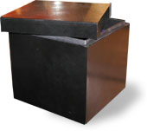
Конкурс №2- «ЧЕРНЫЙ ЯЩИК»
Задача, не из простых. Вам предстоит угадать, что в черном ящике? Предметов в черном ящике – 3. Время на обдумывание – 1 минута. За каждый верно угаданный предмет – 3 балла команде!
И так, внимание, черный ящик!
1. Этот предмет настолько нам примелькался, что кажется, что он существовал всегда. Между тем, когда новинка поступила в продажу в Нью-Йорке 55 лет назад, она произвела фурор и стоила по тем временам 12 долларов за штуку. Аналоги этого предмета использовались грамотными людьми очень давно. Но только во времена Второй мировой войны благодарное человечество оценило это изобретение. Что это? (Ответ: шариковая ручка).
2. Это детище космического века, название которого очень понравилось бы Винни-Пуху, существует во многих видах. Самый дорогой экземпляр — 18-каратное золото, розовые и белые бриллианты — стоит 66000 долларов. Другая оригинальная модель умещается на козырьке кепки. Человек с этим не может подойти к Ясиру Арафату ближе, чем на 200 метров. Что же это такое? (Ответ: сотовый телефон)
3. В черном ящике находится то, что в Московском государстве едят с XVI века, а в Индии выращивалось еще за несколько тысячелетий до нашей эры. Название этой ягоды, а вернее — ложной ягоды, произошло от греческого "неспелый, незрелый". В пищу употребляются незрелые плоды, так как зрелые практически несъедобны. (Ответ: огурцы)
Конкурс №3. – «КАРТИНА»
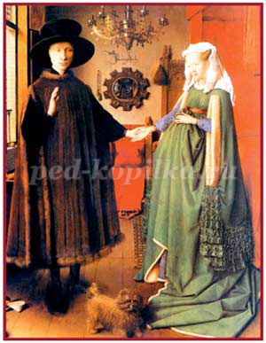
1 сюжет. В Лондонской национальной галерее множество мировых шедевров. Тем не менее, ни у одной картины не увидишь столько народа, как у "Портрета четы Арнольфини". В последние годы полотно стало таким популярным, что дирекция распорядилась вывесить его на самое видное место в зале. В чём же причина этой популярности?
(Ответ: синьор Арнольфини поразительно похож на В. В. Путина)

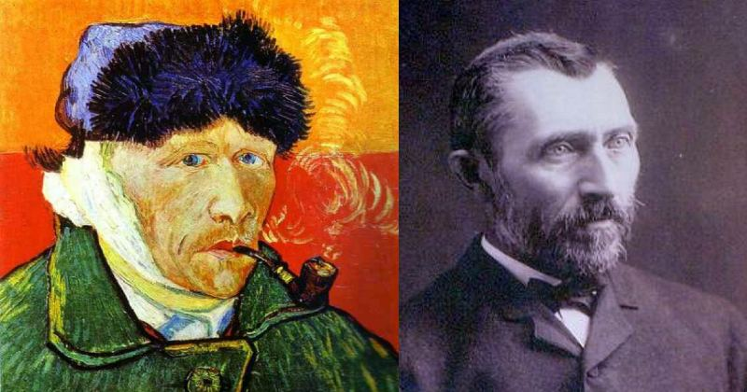
2 сюжет. Автопортрет с трубкой / Винсент Ван Гог (1889)
Историю с отрезанным ухом экстравагантного художника Винсента Ван Гога знают все. Он даже написал свой автопортрет с перевязанным ухом, чем вызвал горячие споры у искусствоведов. До сих пор доподлинно неизвестно, отрезал ли он ухо полностью, или поранил. Долгое время специалистов смущало то, что на картине Ван Гог изображен с повязкой на правом ухе, а поранил он левое. Вопрос: Почему именно так изобразил себя художник?
(Ответ: художник писал автопортреты, смотрясь в зеркало, поэтому на картине возникла путаница из-за зеркального отображения).

3 сюжет. «Офисные работники».
Внимательно посмотрите на эту картинку и ответьте на 6 вопросов. Разгадка кроется в мелочах.


- Как зовут девушку в наушниках?
- Получат ли премию сотрудники в этом году?
- Кто начальник отдела?
- Куда ушел Вася?
- Кому звонит Фёдор?
- Кто скоро уйдет в отпуск?

За каждый правильный ответ – 1 балл

Ответ:
- Девушку зовут Аня, её фото с именем показано на заставке монитора
- Скорее всего, получат, на графике показан рост продаж
- Начальник отдела — человек с усами за компьютером, его фото с подписью стоит на столе Васи
- Вася ушёл за сахаром, так как коробка с ним пуста
- Вася, об этом говорит оформление его рабочего места

Конкурс №4 – «ПОЧТОВАЯ МАРКА».
Многие из вас даже никогда не писали письма, отправляя их адресату в конверте с почтовой маркой. Не ошибусь, если скажу, что среди вас нет ни одного коллекционера почтовых марок. А ведь почтовая марка – это отражение истории и культуры нашего государства, и сегодня вы в этом убедитесь. За каждый правильный ответ – 1 балл. Время на размышление – 30 секунд.

1. Какое историческое событие запечатлено на почтовой марке? (1 балл)

Ответ: крещение Руси князем Владимиром.
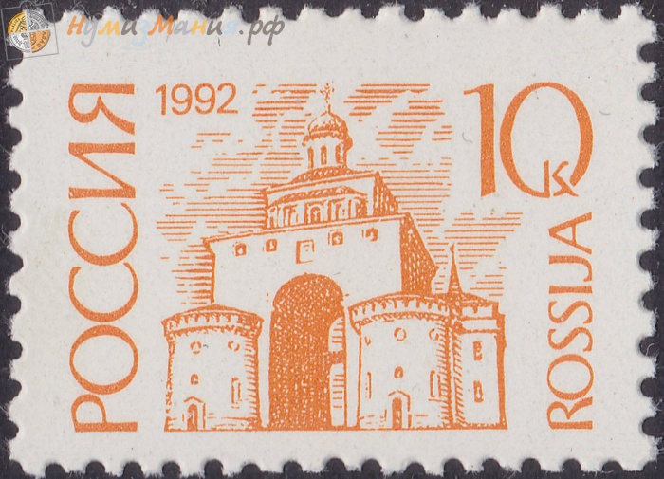
2. Назовите памятник Древнерусской культуры, изображенный на марке? (1 балл)

Ответ: Золотые ворота в Киеве
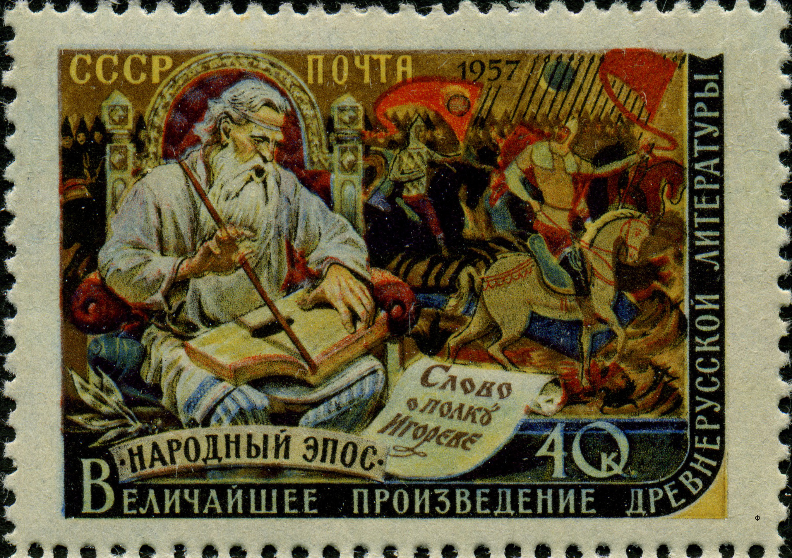
3. Назовите имя монаха – автора самого древнего летописного свода – «Повесть временных лет» (1 балл)

Ответ: Нестор
4. Какие события в истории России связаны с каждым из изображенных на почтовой марке людей? (3 балла)
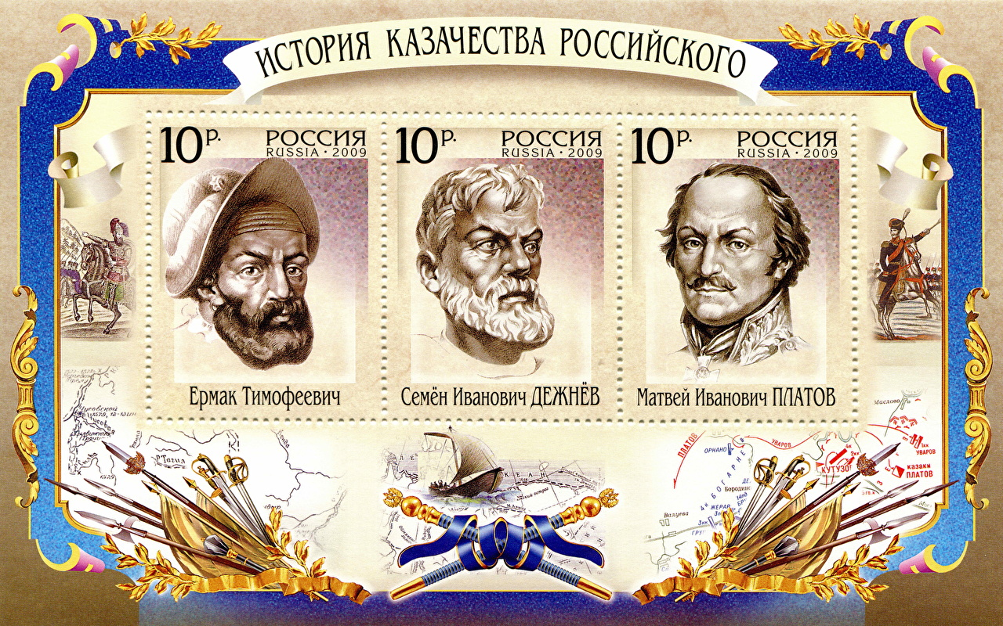

Ответ: Ермак Тимофеевич – покорение Сибири; Семен Дежнев – первым открыл «Берингов» пролив, отделяющий Чукотку от Аляски за 80 лет до Беринга; Матвей Платов – участник Отечественной войны 1812 года и Заграничных походов Русской армии против Наполеона.
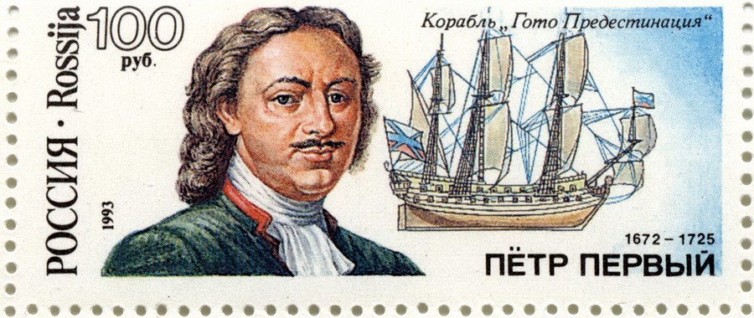
5. Напишите не менее 3-х ассоциаций, которые у вас появляются при упоминании имени Петр Первый (за каждую ассоциацию – 1 балл)

Ответ: строительство российского флота, строительство Санкт-Петербурга, победа в Северной войне, «окно в Европу»…
Конкурс №5 – «Белый стих».
Прослушайте песню и развейте ее основные идеи уже в своем стихотворении – обращении, наставлении командам-соперникам. Время выполнения задания – 5 минут. (От 3 до 5-ти баллов)
Подводим итоги, объявляем победителей, благодарим участников за игру.
Материалы для учащихся
Конкурс №3 «Картина»
Сюжет 1.
Материалы для учащихся

3 сюжет. «Офисные работники».
Внимательно посмотрите на эту картинку и ответьте на 6 вопросов. Разгадка кроется в мелочах.

- Как зовут девушку в наушниках?
- Получат ли премию сотрудники в этом году?
- Кто начальник отдела?
- Куда ушел Вася?
- Кому звонит Фёдор?
- Кто скоро уйдет в отпуск?

Бабий О., Мокроусова Ж. Викторина «Знание-деньги»\\История-научно-методический журнал для учителей истории и обществознания №11-12(626)
База вопросов «Что? Где? Когда?»// https://db.chgk.info/tour/piata97
К уровням игры Что в чёрном ящике все ответы//http://4-fotki-1-lovo.ru/otvety/k_urovnyam_igry_chto_v_chernom_yashike_vse_otvety
Сухова Т. Сценарий игры «Что? Где? Когда?» для учащихся 6-8 классов//http://ped-kopilka.ru/blogs/suhova-tatjana

